Månedsbrev Trollongane

Evaluering av januar:
I januar hadde vi to trollunger som ble 3 år! Gratulerer så mye Vi startet opp med minirøris igjen, kombinert med fredagsdisco. Vi ser at ungene liker det kjempegodt, og de er aktive og at de husker igjen bevegelsene som vi skal gjøre – og det er gøy! Ellers har vi bakt en god del rundstykker, laget to runder med playdough, og virkelig fordypet oss i puslespillenes verden. Interessen for både pusling og perling har skutt i været, og vi tar den videre med oss inn i februar. På værfronten har det vært mye ymse, men vi fikk nå akt litt på akebrett i januar og. Utrolig hvor lite snø man trenger for å ha det gøy i bakken!
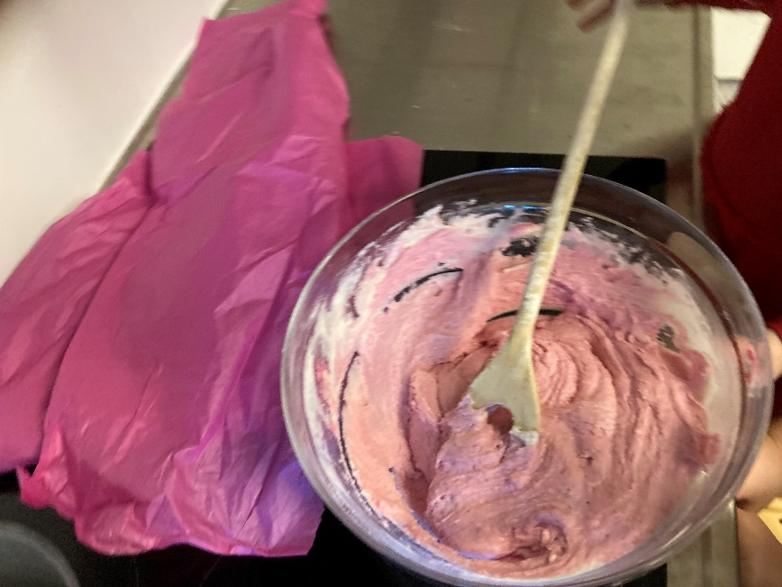
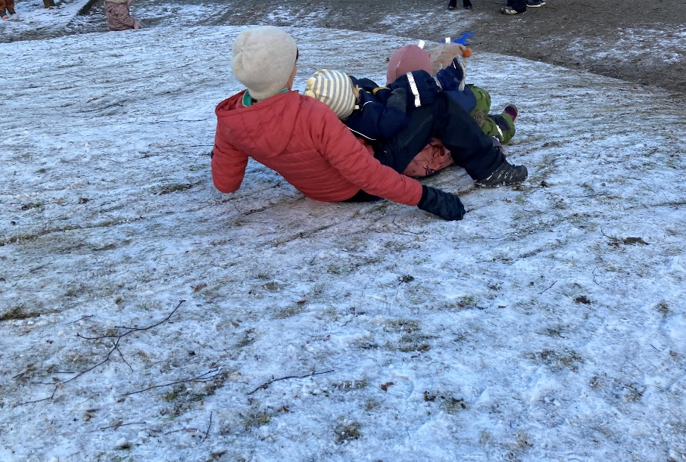
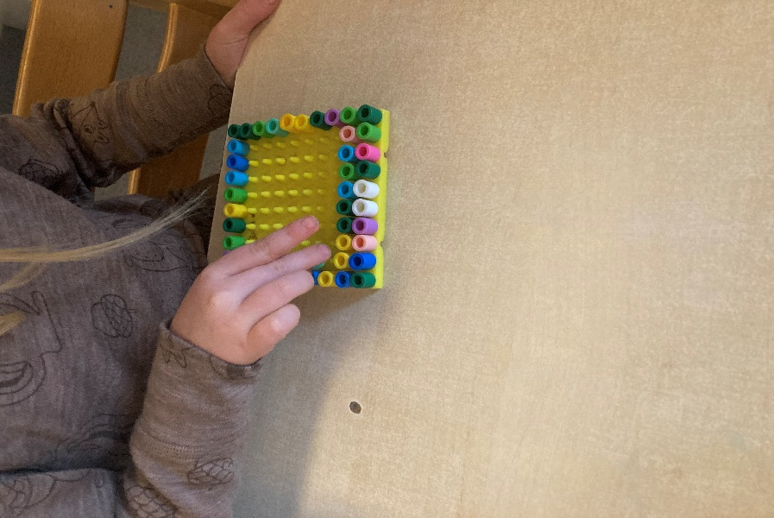

Februar:
Vi fortsetter med fokus på årstiden vinter og fuglene som hører med. Vi har daglig besøk av svarttrost, rødstrupe, gråspurv og skjære så de skal vi jobbe mer med. Hva spiser de? Hvordan høres de ut når de kvitrer? Videre håper vi at vi får jobbet litt med is/frost – vi prøver å fryse ting og følger med på prosessen når de smelter. Det har vært med stor fascinasjon at ungene har funnet fryste pytter ute, så vi håper at vi får med oss den samme nysgjerrigheten når vi skal jobbe litt videre med det.

- Mørkedag – man kan ta med lommelykt om man vil, husk å merke med navn.
- Samefolkets dag – vi prøver oss på gahkko, hører på joik og snakker om fargene i det samiske flagget.
- Karneval – ungene kan kle seg ut, men ingen masker.
- Bollemandag – ungene er med og baker.

Denne månedens sang blir «Hode, skulder, kne og tå». Øv gjerne på den hjemme og, repetisjon er den måten barn lærer nye ting på. Vi kommer til å snakke om kroppsdelene som blir nevnt i sangen. Boken vi skal jobbe med denne måneden er skinnvotten. Hvis dere ønsker å lese den hjemme, så finnes den på biblioteket. Gjennom å arbeide med en bok over lengre tid så får vi virkelig fordypet oss i boka og dyrene som er med i eventyret.
Utenom de dagene som står opplyst så skal vi også feire bursdag i februar, da vi har enda en trollunge som blir 3 år, vi gleder oss!

Kirsti, Ingrid, Birgit og Kaja

